ACT
MODEL V23
真空封口机

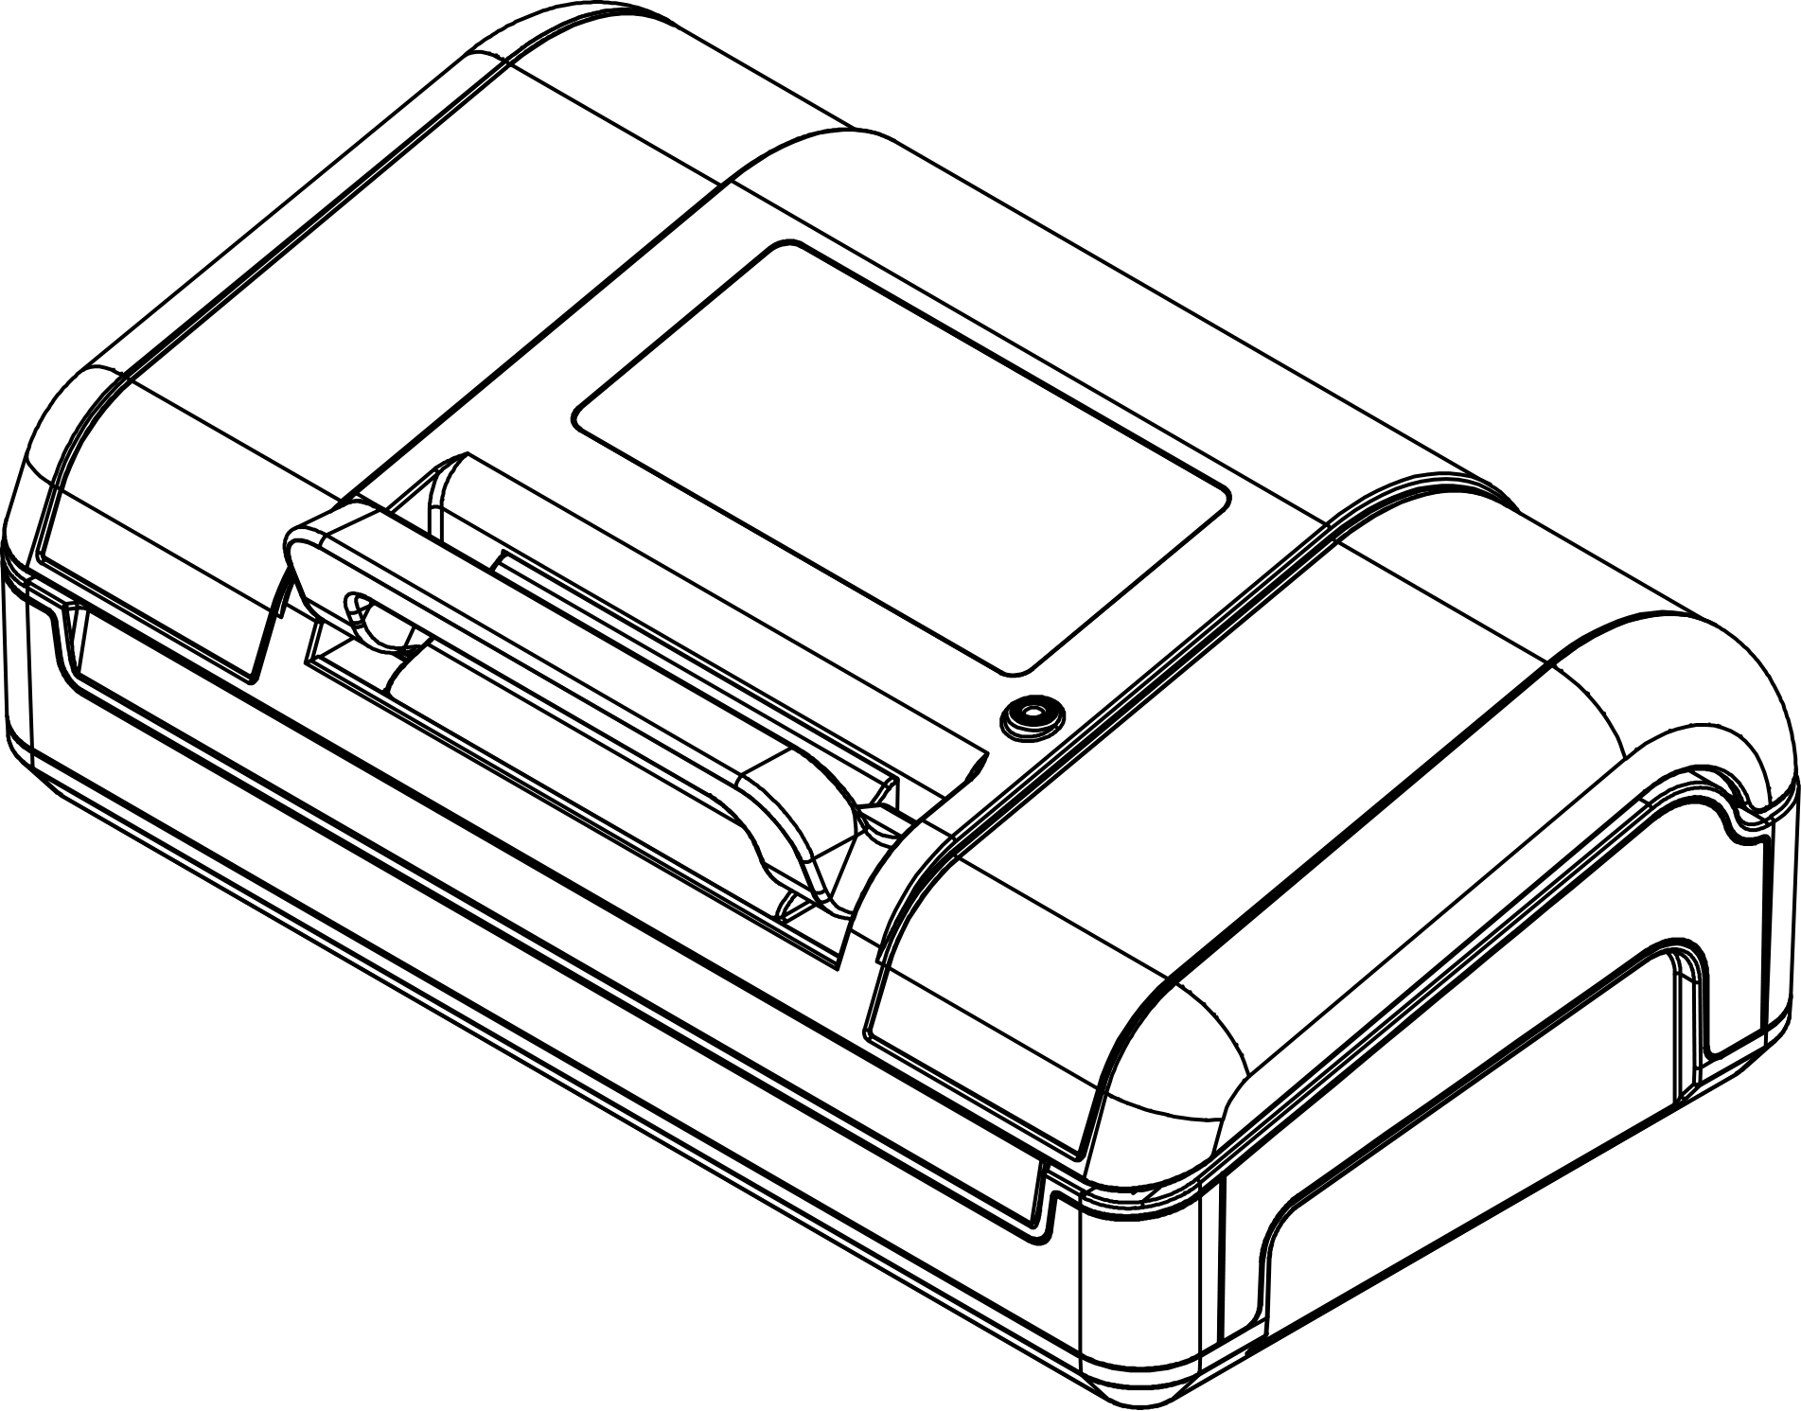
说明书
ADVANCED CUISINE TECHNOLOGY PTE. LTD.

目录

01 安全须知
CH.01 — SAFETY
警告 WARNING

- 本机仅供家庭使用，请勿用于其他非设计用途。
- 请勿让儿童玩耍本机或电源线。儿童、行动不便或认知受限人士应在成年人监督下使用。使用期间请留意儿童，避免意外发生。
- 小零件、真空袋可能造成窒息危险，请勿让儿童接触。
- 请勿在高湿高温等环境使用本机。严禁在有易燃易爆气体的环境中使用。
- 请确保电源电压与机器铭牌标示一致。
- 机器工作时请勿离开。
- 密封完成后，密封区域温度较高，请勿触摸，以免烫伤。
- 使用后请切断电源。
- 从电源插座上拔出插头时请手握插头拔出，请勿拉扯电源线。
- 请勿将主机或电源线浸入水中或其他液体中。
- 电源线需要直接插接符合安全规范的电源插座上。
- 如发现插头、电源线或主机损坏，请立即停止使用并联系制造商或授权维修点处理，请勿自行拆修。
- 电源线请勿悬挂于台面边缘，以免儿童拉扯或意外绊倒。

注意 CAUTION
- 请妥善保管本手册。
- 本机无需添加任何润滑剂，请勿使用有机溶剂清洁。
- 长时间不使用时，请勿扣上锁扣，以免密封圈受压变形。
- 请勿将本产品与生活垃圾一同丢弃，请根据您所在地区关于电子废弃物的法规进行回收或处置。

提示 NOTICE
- 本产品适用于家庭食品保鲜用途。
- 首次使用前，请完整阅读本说明书。
- 请保留购买凭证，以便享受保修服务。

02 产品及真空袋使用提示
CH.02 — USAGE TIPS
- 本机只适用于带有空气通道纹路的真空袋。
- 对于带有尖点或棱角的物品，需用防刺穿片、纸巾等柔软包材包裹棱角，以防刺破真空袋。
- 真空袋可用于加热或微波炉加热，但必须先在袋角剪开一个小口透气。
- 用于储存的真空袋可重复使用，但用于加热或微波加热时仅可使用一次。储存过海鲜或油腻食品的真空袋不建议重复使用。
- 放置袋子时，袋口必须平整地跨过发热器。
- 装袋时，请务必在袋口和食物之间预留至少 2 inch（5 cm）的空间。
- 装入液体、酱汁或带液体的食物时，请避免将真空袋袋口弄湿。建议装入后将袋口擦干，以免影响密封效果。
- 如果需要质地柔软、含水分多的食物在包装后保持形状，可选择冷冻后进行真空封装。
- 勿在面盖上放置重物，有可能损坏机器。

03 产品结构
CH.03 — STRUCTURE
[Image: structure.main]
编号 | 名称 | 编号 | 名称
1 | 锁扣把手 | 8 | 卷袋支撑管
2 | 控制面板 | 9 | 主体
3 | 外抽气孔 | 10 | 切袋刀支架
4 | 面盖 | 11 | 液体槽（下方为真空腔）
5 | 密封压条 | 12 | 高温胶布与发热器
6 | 密封圈 | 13 | 切袋刀
7 | 卷袋仓

提示
工作结束后，发热器温度很高，请不要触摸，以免烫伤！

04 产品功能
CH.04 — FUNCTIONS
[Image: control_panel.main]
No. / Button | 功能说明
1. Vac&Seal / Start 抽气密封 / 开始 | 点击此按键，将执行所选模式进行工作。
2. Stop 停止 | 可以在任意工作进程中点击此按键来终止工作。
3. Vac Mode 真空模式选择 | <b>Normal</b>（默认压力）/ <b>Gentle</b>（轻柔压力）/ <b>Liquid</b>（液体状物品）
4. Pulse Vac 手动抽气 | 长按进行手动控制抽气，松开暂停，达到所需状态后点击 Seal 密封。
5. Seal 密封 | 点击此按键，机器立即执行密封工作。
6. Accessories 附件类 | <b>Mason Jar</b>（梅森罐）/ <b>Canister</b>（真空罐）/ <b>Marinate</b>（腌制）
7. Extend Seal Time 延长密封时间 | 在工作前点击，可延长密封时间。

05 技术参数
CH.05 — SPECIFICATIONS
参数 | 规格
电压 | 220~240 Vac
频率 | 50 Hz
功率 | 190 W
泵 | 双泵
泵抽气压力 | -958 mbar
发热丝宽度 | 1.8 mm × 2
最大密封袋宽 | 315 mm
尺寸（长×宽×高） | 380 × 205 × 155 mm
重量 | 3.0 kg

06 操作指引
CH.06 — OPERATION
6.1 如何使用切袋刀
1 打开面盖。  2 打开切袋刀架。  3 从卷袋上拉扯出所需长度的袋子。  4 将切袋刀移至最左或最右边，再使刀架下压着袋子。  5 将切袋刀下压滑动划过袋子，以进行整齐的切割。 | [Image: 06-operation.page01.image01]

6.2 如何使用密封功能
从卷袋中制作袋子并密封：
1 | 按以上如何使用切袋刀制作出一个两端开口的袋子。

2 | 将袋子的一端开口平整放入真空腔内。

3 | 关闭面盖，并将把手向下压以锁紧面盖。

4 | 点击 Seal 按键，并等待机器完成工作。

单独密封袋子：
1 将袋子放入需要封装的物品，并将袋口放入真空腔。  2 关闭面盖，并将把手下压以锁紧面盖。  3 点击 Seal 按键，并等待机器完成工作。 | [Image: 06-operation.page01.image02]

6.3 如何延长密封时间
若需延长密封时间，需在操作前点击 Extend Seal Time 按键，使该按键指示灯点亮。延长时间设置将持续生效。若要恢复默认密封时间，请在下一次操作前再次点击该按键。当机器进入休眠或断电重新开机，密封时间将会恢复默认设置。

注意
启用 Extend Seal Time 功能时，将暂时禁用智能密封调节功能，连续工作时每次工作间隔需大于 20s，并打开面盖以便机器散热。

操作指引（续）
6.4 如何使用真空密封功能
真空密封固体物品：
1 | 将袋口放入真空腔。

2 | 关闭面盖，并下压把手以锁紧面盖。

3 | 点击 Vac Mode 按键选择模式：Normal 或 Gentle。

4 | 点击 Vac&Seal / Start 按键启动工作。

5 | 若需终止工作，请点击 Stop 按键。

在采用 Gentle 模式封装贵重物品前，建议先采用其它物品尝试真空后的压缩程度是否满足需求，以免压碎物品。

真空密封液体：
1 保持袋子直立，确保液体液面始终低于发热器，液体与袋口之间建议留出 7 inch（18 cm）的空间。  2 将袋口放入真空腔。  3 关闭面盖，并下压把手以锁紧面盖。  4 点击 Vac Mode 按键选择 Liquid 模式。  5 点击 Vac&Seal / Start 按键启动工作。 | [Image: 06-operation.page02.image03]

操作指引（续）
6.5 如何使用手动真空
方法一（在自动真空过程中切换至 Pulse Vac 模式）：
1 | 长按 Pulse Vac 按键进行真空抽气。

2 | 松开按键则暂停抽气。

3 | 达到所需真空状态后，点击 Seal 按键进行密封。

方法二（直接使用 Pulse Vac 模式）：
1 | 将袋口放入真空腔。

2 | 关闭面盖，并下压把手以锁紧面盖。

3 | 长按 Pulse Vac 按键进行真空抽气。

4 | 松开按键则暂停抽气。

5 | 达到所需真空状态后，点击 Seal 按键进行密封。

在手动真空过程中，长按按键抽气，松开暂停，此时会处于保压的状态。若 10 秒内不进行再次操作，机器将自动释放压力，并退出手动抽气模式。

操作指引（附件使用）
6.6 真空软管用法
- 对梅森罐适配器和带阀门拉链袋抽真空时，圆形吸嘴采用方向1。  - 对真空罐和瓶塞抽真空时，根据抽气口大小选择方向1或2。  - 真空软管扁形吸嘴3用于连接机器面盖上的外抽气口3。 | [Image: 06-operation.page03.image04]

6.7 如何抽梅森罐
1 闭合机器面盖。  2 将罐盖放到梅森罐罐口，不需拧上螺纹盖（如有）。  3 将适配器安装到梅森罐上。  4 将真空软管扁形吸嘴插入机器面盖上的外抽气孔。  5 压下把手以锁紧面盖。  6 点击 Accessories 按键，选择 Mason Jar。  7 将真空软管圆形吸嘴覆盖适配器的抽气孔，并用手轻微按压住。  8 点击 Vac&Seal / Start 按键启动工作。  9 工作结束，取下真空软管及适配器。 | [Image: 06-operation.page03.image05]  [Image: 06-operation.page03.image06]

操作指引（附件使用）
6.8 如何抽真空罐
1 操作前，请确认真空罐与本机真空软管兼容。  2 确认真空罐处于可抽真空（Vacuum）的状态。  3 将真空软管扁形吸嘴插入机器面盖上的外抽气孔。  4 压下把手以锁紧面盖。  5 点击 Accessories 按键，选择 Canister。  6 将真空软管圆形吸嘴覆盖真空罐抽气阀的抽气孔，并用手轻微压住。  7 点击 Vac&Seal / Start 按键启动工作。  8 工作结束，取下真空软管。 | [Image: 06-operation.page03.image07]

操作指引（续）
6.9 如何腌制
1 将食物覆盖酱料，并放到真空罐中。  2 确认真空罐处于可以抽真空（Vacuum）的状态。  3 将真空软管扁形吸嘴插入机器面盖上的外抽气孔。  4 将真空软管圆形吸嘴插入抽气阀的抽气孔。  5 压下把手以锁紧面盖。  6 点击 Accessories 按键，选择 Canister。  7 点击 Vac&Seal / Start 启动工作。  8 工作结束，取下真空软管。 | [Image: 06-operation.page04.image08]

操作指引（续）
6.10 卷袋仓操作指引
- 本机器可以同时放置两卷卷袋（例如：两卷小于等于 20 feet/6m 长的卷袋）。
- 若放置单卷袋，则最长可放置 50 feet（15m）长。
- 卷袋仓可容纳 12 inch（300mm）以下宽度的卷袋。底部为宽度在 8 inch（200mm）以下的卷袋设计了专用放置槽。
[Image: 06-operation.page04.image09] | [Image: 06-operation.page04.image10]

07 故障排除
CH.07 — TROUBLESHOOTING
故障现象 | 可能原因 | 解决方案
不能开机 | 电源线未正确插入电源插座 | 确保电源线已正确插入。
 | 电源线破裂或损坏 | 断电检查电源线，如有损坏请咨询专业人员更换。
 | 控制板或面板排线端子松脱 | 请咨询专业人员进行维修。
抽气不干净 | 袋子开口未全部在密封圈内 | 确保袋子的开口全部在下真空腔密封圈内。
 | 使用了非纹路真空袋 | 确保使用带有纹路的真空袋。
 | 密封圈破损、翻起或安装不正确 | 检查密封圈状态并正确安装。
 | 袋子破损或有针孔 | 更换新的真空袋。
 | 袋口有异物导致密封不完整 | 将袋口清洁干净后再试。
 | 热封时间过长导致温度过高 | 打开面盖，静置冷却一段时间再使用。
不能密封或密封效果不理想 | 袋口没有正确放到发热器上 | 重新放置袋口，确保平整跨过发热器。
 | 密封区域有水分、颗粒或碎片 | 清洁密封区域后重试。
 | 密封压条未安装 | 安装密封压条。
 | 默认密封时间不足 | 点击 Extend Seal Time 延长密封时间后重试。
真空密封后袋子漏气 | 高温胶布破损或脱落 | 及时替换高温胶布。
 | 发热温度异常导致袋子融化或密封不充分 | 参考抽气不干净和不能密封的解决方案。
 | 锋利物品刺穿袋子 | 用纸巾或防刺穿片包裹锋利边缘，使用新袋重试。

提示
一些水果和蔬菜在包装前如果没有正确地焯熟，或者热的食物，会释放气体，导致真空袋没有收紧，此类情况属于正常表现，不属于漏气。

若以上故障排除方案均无法解决问题，请联系客服指引解决，请不要擅自拆卸机器。

故障排除（附件与报警）
故障现象 | 可能原因 | 解决方案
Accessories 模式无法抽气 | 真空软管扁形吸嘴未完全插入外抽气孔 | 用力旋转下压扁形吸嘴，使其完全插入。
 | 面盖把手未下压锁紧 | 下压把手以锁紧面盖后重试。
 | 密封圈或真空腔上有异物 | 打开面盖清除异物，闭盖重试。
错误报警（蜂鸣声长鸣 + 指示灯快闪） | 按下 Vac&Seal/Start 或 Seal 后报警 | 检查面盖是否闭合，把手是否已下压锁紧。
 | 真空工作过程中连续蜂鸣 | 机器无法达到目标压力，检查把手锁紧及袋子是否破损，更换新袋重试。

故障排除（续）
如因特殊原因，导致液体进入机器内部的处理方案
液体进入真空腔中：
1 | 立即关闭电源，等待至少 5 分钟，让机器发热器冷却。

2 | 将液体槽取出，并清理擦干液体。

3 | 将真空腔中的液体擦干。

4 | 将机器底部铺垫厨房纸或托盘，重新通电。

5 | 合上面盖，长按 Pulse Vac 按键抽气 20 秒，然后点击 Stop 排气，重复 5 次，让内部管道的液体排出。

6 | 打开面盖，在机器底部铺垫厨房纸或托盘，将机器放置于通风处晾干 48 小时，期间不要翻倒机器。

液体进入发热器：
1 | 请勿翻倒机器，关闭电源，等待 10 分钟，让发热器冷却及内部液体排出。

2 | 清理和擦干机器接水盘、真空腔、底部的液体。

3 | 打开面盖，在机器底部铺垫厨房纸或托盘，将机器放置于通风处晾干 24 小时，期间不要翻倒机器。

4 | 将机器底部铺垫厨房纸或托盘，重新通电。

5 | 合上面盖，长按 Pulse Vac 按键抽气 20 秒，然后点击 Stop 排气，重复 5 次，让内部管道的液体排出。

6 | 打开面盖，在机器底部铺垫厨房纸或托盘，将机器放置于通风处晾干 48 小时，期间不要翻倒机器。

注意
如果长期不清洁，内部管道可能会堵塞，影响抽气性能，此时请联系售后进行管道更换。

08 维护保养
CH.08 — MAINTENANCE
- 确保使用机器的工作台平整、干净、干燥。
- 在不使用机器时请不要将机器锁扣锁上，以防密封圈被长时间挤压，影响功能。
- 需每周一次对机器的密封圈、密封压条、发热器、液体槽、真空腔进行清洁。
- 发热器和密封压条在工作后会残留高温，请待机器冷却后再进行保养。
- 清洁前拔下机器电源。
- 请采用软毛刷清洁密封圈、密封压条、发热器、液体槽、真空腔、真空软管。避免采用硬毛刷，以免损坏机器。
- 每天工作结束后，取出液体槽清洁擦干，并用湿毛巾或纸巾清理真空腔内残留的碎屑、灰尘。
- 每次工作结束后，检查密封圈是否已经变形严重，高温胶布是否已经破损/脱落，如有，则请及时替换。
- 液体槽和真空软管不支持高温清洁，如洗碗机清洁。

09 真空包装特性
CH.09 — VACUUM PROPERTIES
真空包装是通过去除密封容器中的大部分空气来延长食品的寿命，并防止空气回流到密封容器中，从而减少氧化。真空包装有助于保持风味和整体质量。它还有助于抑制好氧微生物的生长，在某些条件下可能的现象有：
- 霉菌 — 霉菌在低氧环境下无法繁殖，真空包装能够抑制霉菌的繁殖。
- 酵母菌 — 酵母需要水、糖和中等温度才能繁殖，可以在有空气或无空气的情况下生存。减缓酵母的生长需要冷藏，冷冻则可以有效抑制。
- 细菌 — 导致难闻的气味、变色或变柔软。在适当的条件下，肉毒梭菌可以在没有空气的情况下生长，且无法通过气味或味道检测到。
与任何其他储存方式一样，在食用前检查食品是否变质是很重要的。在 -4°C 或更低温度下，可以显著减少微生物的生长。对于长期储存，建议进行真空封装后保持冷冻。
NOTICE
真空包装不能代替冷藏或冷冻。任何需要冷藏的易腐食品在真空包装后仍必须保持冷藏或冷冻。

存储指南
- 蔬菜在真空包装前需要先焯水。将蔬菜放入沸水中煮熟，然后浸入冷水中，最后用毛巾吸干水分再进行真空包装。
- 十字花科蔬菜（花椰菜、芽菜、卷心菜等）在储存过程中会自然排放气体，煮熟、真空封装后建议存放在冰箱里。
- 切忌真空储存大蒜或蘑菇等真菌食品。抽真空后会产生有害物质，食用会影响健康。
真空包装特性（续）
食物真空保鲜期限参照
储存方式 | 食物类别 | 常规储存 | 真空包装
冷冻储存 | 肉类 | 6 月 | 15–20 月
 | 鱼类、海鲜 | 6 月 | 10–12 月
 | 干果、咖啡豆 | 6–9 月 | 18–24 月
冷藏储存 | 肉类 | 2–3 天 | 12–13 天
 | 鱼类、海鲜 | 2–3 天 | 6–8 天
 | 熟肉类 | 2–3 天 | 10–14 天
 | 蛋类 | 2–3 天 | 30–50 天
 | 蔬菜 | 2–3 天 | 7–10 天
常温储存 | 面包 | 1–2 天 | 6–8 天
 | 盒装饼干 | 4–6 月 | 12 月
 | 面条 | 5–6 月 | 12 月
 | 大米 | 5–6 月 | 12 月
 | 面粉 | 4–5 月 | 12 月
 | 干货 | 3–4 月 | 12 月
 | 咖啡 / 茶叶 / 奶粉 | 2–6 月 | 12 月

10 品牌与保修信息
CH.10 — WARRANTY
感谢您购买 ACT 真空封口机。如有任何问题，请通过以下方式联系我们：
support@thespacetec.com | www.thespacetec.com
品牌商信息
品牌商 | ADVANCED CUISINE TECHNOLOGY PTE. LTD.
地址 | 60 Paya Lebar Road, #11-19 Paya Lebar Square, Singapore 409051
网址 | www.thespacetec.com
客服邮箱 | support@thespacetec.com

授权制造商
制造商 | 广州亚俊氏真空科技股份有限公司  Guangzhou Argion Electric Appliance Co., Ltd.
地址 | 广东省广州市番禺区南村镇启业路1号
网址 | www.argiontechnology.com

保修信息
本产品提供 2 年有限保修。自原始购买日期起 2 年内可享受保修更换服务。要获得保修更换资格，您必须：
- 在过去 2 年内购买过产品。
- 有原始订单号或购买时使用的电子邮件。
- 如通过经销商或零售合作伙伴购买，须提供原始收据的副本。
向我们发送电子邮件申请保修服务：support@thespacetec.com
保修卡
客户名称
地址
城市 / 州 / 邮政编码
电话号码
电子邮件地址
原始购买日期
产品型号
序列号（如适用）
商户名称

